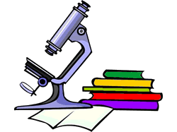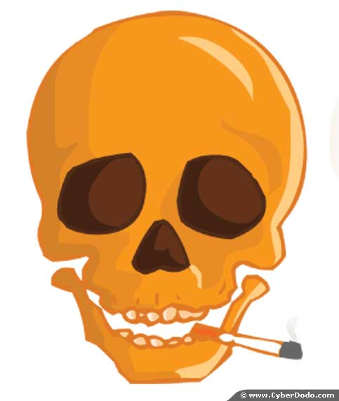

Le cancer

Les cellules humaines saines se divisent régulièrement pour produire de nouvelles cellules. Quand un cancer se développe, les cellules se divisent de façon incontrôlable et le corps en souffre. Un amas de cellules cancéreuses s’appelle une tumeur.

Une tumeur peut être bénigne lorsque les cellules sont localisées dans un endroit spécifique du corps et ne causent pas de danger pour l’organisme.

Une tumeur peut être maligne lorsque les cellules ont une taille, une forme ou un fonctionnement irrégulier. Ces cellules peuvent envahir les autres cellules du corps.

Certains cancers sont difficiles à détecter et résultent en une mort prématurée.

Les facteurs qui favorisent l’apparition d’un cancer

Les facteurs de risque les plus fréquemment évoqués sont ceux liés à l’environnement et à des comportements individuels (**alcool, tabac, sédentarité, alimentation**).

-On estime que 5% à 10 % des cancers sont **héréditaires**.

**-Le stress chronique**

**-Les rayons ultra-violets (UVA et UVB)** : l’exposition au soleil favorise le cancer de la peau.

**-Des bactéries et des virus** peuvent également entraîner des infections pouvant se transformer en cancer

-**De nombreux agents chimiques** sont cancérogènes :

-La fumée du tabac contient plus de 40 substances cancérogènes. Elle est responsable de la majorité des cancers des poumons.

-**L’amiante** «asbestos» entraîne le cancer des poumons. Son usage est interdit mais on le trouve encore dans certaines constructions anciennes.

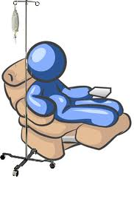

Les thérapies

La recherche contre le cancer tente de trouver une technologie qui permettra d’arrêter le processus de cancer. Le traitement actuel se base sur trois thérapies : **la chimiothérapie, la radiothérapie et la chirurgie**.

La **chimiothérapie** est l'usage de certaines substances chimiques (médicaments) pour traiter une maladie.

Effets secondaires :

* nausées et vomissement
* diarrhée ou constipation
* sécheresse de la bouche
* perte des cheveux
* effets sur le sang
* fatigue
* douleurs

La **radiothérapie** est une méthode de traitement local. Elle utilise des rayons de lumières très puissantes pour détruire les cellules cancéreuses en bloquant leur capacité à se multiplier. L'irradiation a pour but de détruire toutes les cellules tumorales tout en épargnant les tissus sains périphériques.

La radiothérapie est utilisée chez plus de la moitié des patients ayant un cancer. Elle est, avec la chirurgie, le traitement le plus fréquent des cancers et peut entraîner une guérison à elle seule.

Effets secondaires :

* de l’anxiété ou une dépression
* modification de l’appétit
* la fatigue
* une perte des cheveux ou des poils sur la partie traitée
* modification de la peau sur la partie traitée
* modification des habitudes de sommeil